Муниципальное дошкольное образовательное учреждение «Детский сад комбинированного вида п. Пробуждение Энгельсского района»

Сообщение на тему:

«Знакомство детей с окружающим миром через экскурсии»

(из опыта работы)

ВОСПИТАТЕЛЬ: КУЛАЕВА И.А.

***Эстетические экскурсии (из опыта работы).***

Музей... Кто-то из взрослых, слыша это слово, подавляет зевоту, у кого-то в глазах загорается любопытство, кто-то давно и навсегда решил для себя, что "ходить по музеям — это скучно", а кто-то относится к ним с недоверием и ожиданием: "будет ли там что-то интересное?". Все это — результат их встреч с этими "очагами культуры" и детских впечатлений. Готовя проект ко Дню Победы, мы побывали в Энгельсском краеведческом музее. Ребята увидели военную технику, заглянули в интерьер военного госпиталя.

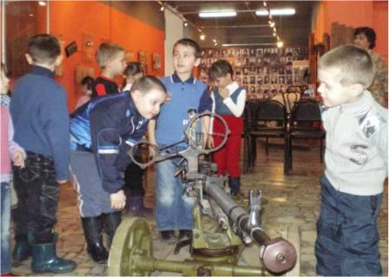

Подготовили бинты для госпиталя. У фронтового блиндажа написали письмо на фронт. Научились складывать солдатские треугольники. Экскурсия сопровождалась песнями военного времени. Ребята смогли сами дополнить рассказ экскурсовода воспоминаниями своих близких – бабушек, дедушек. Все можно было потрогать, померить, сфотографироваться.

Чтобы встречи были желанными и эмоции от посещения музеев положительными, нужно увлечь детей продумать, какая тематика детям будет интересна.

Совместные мероприятия ДОУ и библиотеки поселка Пробуждение вошли в систему работы наших учреждений, что позволило расширить кругозор дошкольников и воспитать у них интерес к литературе. Немалый восторг вызвала у детей первая экскурсия в библиотеку.

Ребята увидели большое разнообразие книг, познакомились с правилами оформления формуляров для постоянных читателей библиотеки. Многие решили, как только научатся читать, то обязательно придут и запишутся в библиотеку.

При подготовке проекта «В гостях у дедушки Корнея» мы вновь посетили библиотеку. Эта экскурсия дала возможность не только вспомнить любимые сказки, а самым удивительным образом в них попасть. Ребята все вместе примеряли калоши, пили чай из самовара, пробовали на вкус зубной порошок, отгадывали загадки, слушали фонограмму голоса Корнея Чуковского.

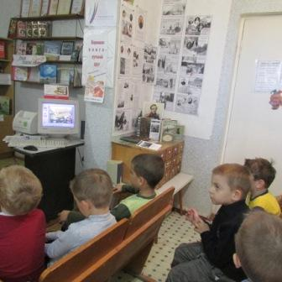 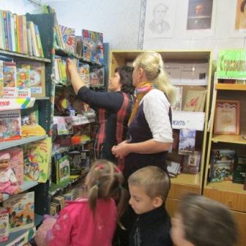

Экскурсии в театр не только открыла нам загадочный мир закулисья, но и познакомила с историей сценического искусства. Ребята узнали, что такое портер, ложа, бутафория. В зрительном зале они увидели, как устраивают декорации. Дети заглянули в мастерскую, где своими глазами увидели, как делают сценических кукол. Перед ними раскрылось разнообразие кукольного мира. А сколько было радости, когда в руках оказались любимые персонажи.

Театр кукол! Как много значит он для детского сердца, с каким нетерпением ждут дети встречи с ним. Кукла может всё или почти всё. Она творит чудеса: веселит, обучает, развивает творчество детей, корректирует их поведение.

Просмотр детского спектакля « Гуси – лебеди» доставил ребятам удовольствие. Они вместе с героями сказки отправились на поиски Иванушки, переживали, спасали, прятались и радовались счастливому возвращению.

Театр полезен детям как некая тренировочная среда для многих навыков, умений и способностей. Мы стараемся сделать жизнь наших воспитанников интересной и содержательной, наполненной яркими впечатлениями от экскурсий.

Детство – самый важный этап в жизни человека, он должен быть заполнен радостью открытия мира, и мы педагоги должны каждый день вносить в его жизнь радость через игру, экскурсии. Эстетические экскурсии помогают детям творить, фантазировать, развивают творчество.